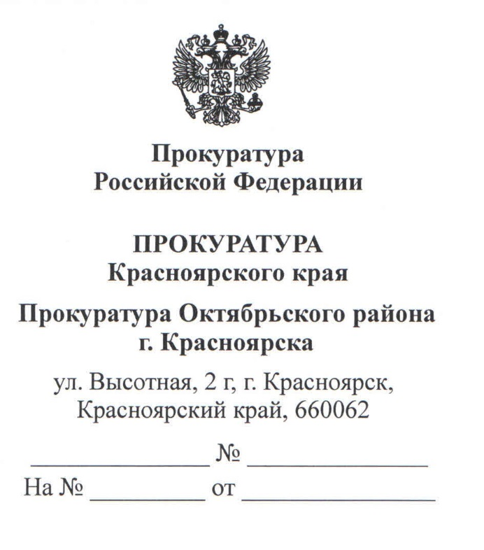

Руководителю администрации Октябрьского района г. Красноярска

Гартману Г.П.

660062, г. Красноярск, ул. Высотная, 15

Направляется для размещения на сайте в разделе «Прокурор разъясняет» информация по рассматриваемому судом уголовному делу.

Судом Октябрьского района г.Красноярска рассматривается уголовное дело по похищению человека и вымогательству в отношении жителя района Л-ва.
Cобытия имели место 10 лет назад, но Л-в находился в розыске и только сейчас предстал перед судом, в то время как его подельники уже отбыли наказание в местах лишения свободы.
Как установлено органами следствия, Л-в и три его друга решили заработать деньги, вымогая их у лиц, которые якобы по их информации занимались сбытом наркотических средств. C ‘этой целью они остановили машину потерпевшего М.,в которой находился он со своим другом. При этом Л-в с друзьями представились сотрудниками полиции и применяя силу, затащили потерпевших в свой автомобиль и подвезли к зданию городского УВД. При этом угрожая, что подбросят им наркотики и привлекут за это к уголовной ответственности, cтали требовать деньги. Чтобы потерпевшие нашли деньги, обзванивая родственников и друзей, похитители сняли в аренду квартиру и удерживали там последних.
Л-в находится под стражей и его ожидает справедливое наказание.

Прокурор района

старший советник юстиции А.В. Крафт

